CZĘŚĆ II WSZW - 5A

Lp. | Nazwa asortymentu | Opis asortymentu | Zdobienie, opis umieszczenie napisu/logo | Opis opakowania | Ilość | Wizualizacja poglądowa
 | Torba papierowa duża  z logo WP | Lakierowana torba papierowa na prezenty,  uchwyt ze sznurka polimerowego.  Wymiary torby: min. 23 x 31 x 8 cm.  Kolor: według wzoru moro 93 | Nadruk kolorowe logo WP na środku torebki po jednej stronie,  rozmiar logo: wys. min. 7 cm | Pakowane po 50 szt.  w opakowanie foliowe lub kartonowe | 500 | 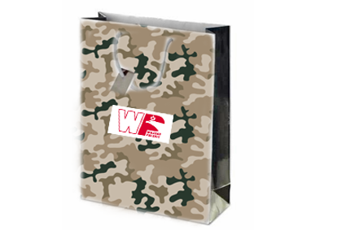
 | Torba papierowa mała  z logo WP | Lakierowana torba papierowa na prezenty,  uchwyt ze sznurka polimerowego.  Wymiary torby: min. 18 x 24 x 7 cm.  Kolor: według wzoru moro 93 | Nadruk kolorowe logo WP na środku torebki po jednej stronie,  rozmiar logo: wys. min. 5 cm | Pakowane po 50 szt.  w opakowanie foliowe lub kartonowe | 250 | 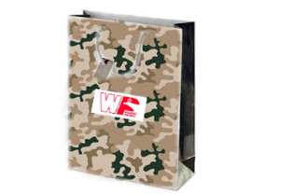
 | Torba papierowa duża z napisem oraz logo WSzW w Lublinie | Lakierowana torba papierowa na prezenty,  uchwyt ze sznurka polimerowego.  Wymiary torby: min. 23 x 31 x 8 cm.  Kolor: biały | Nadruk kolorowe logo WSzW w Lublinie oraz napis Wojewódzki Sztab Wojskowy im. gen. dyw. Mieczysława Smorawińskiego W LUBLINIE  na środku torebki (logo, napis)  po jednej stronie.  Rozmiar logo: wys. min. 7 cm.  Logotyp będzie dostarczony w formacie cyfrowym bezpośrednio firmie wykonującej zamówienie. | Pakowane po 50 szt.  w opakowanie foliowe lub kartonowe | 250 | 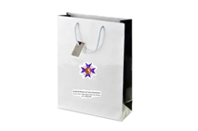
 | Torba papierowa mała z napisem oraz logo WSzW w Lublinie | Lakierowana torba papierowa na prezenty,  uchwyt ze sznurka polimerowego.  Wymiary torby: min. 18 x 24 x 7 cm.  Kolor: biały | Nadruk kolorowe logo WSzW w Lublinie oraz napis Wojewódzki Sztab Wojskowy im. gen. dyw. Mieczysława Smorawińskiego W LUBLINIE  na środku torebki (logo, napis)  po jednej stronie.  Rozmiar logo: wys. min. 5 cm.  Logotyp będzie dostarczony w formacie cyfrowym bezpośrednio firmie wykonującej zamówienie. | Pakowane po 50 szt.  w opakowanie foliowe lub kartonowe | 100
 | Torba bawełniana moro z napisem Wojsko Polskie | Torba na zakupy z rączką o długości min. 80 cm  Materiał: 100 % bawełny min. 150 g/m2.  Wymiary torby: min. 50 x 40 cm  Kolor: moro – kamuflaż nr 93 motyw pustynny | Technika zdobienia:  Termotransfer, rozmiar liter: wys. min. 1 cm, środek torby napis czarny, jasna obwoluta WOJSKO POLSKIE | Pakowane po 50 szt. | 150 | 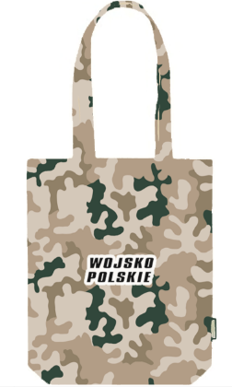
 | Koszulka typu t-shirt moro | Koszulka typu T-shirt z krótkim rękawem  Materiał: 100% bawełna min. 170/m².  Kolor: moro – kamuflaż nr 93 motyw pustynny  Rozmiar koszulki:  M – 50 szt.;  L – 50 szt.;  XL – 100 szt. | Technika zdobienia  Termotransfer, rozmiar liter: wys. min. 0,5 cm, lewy rękaw, napis czerwony WOJSKO POLSKIE | Każda koszulka  T-Shirt pakowana w osobny woreczek foliowy oraz opakowanie zbiorcze foliowe pakowane po 20 szt. | 200 | 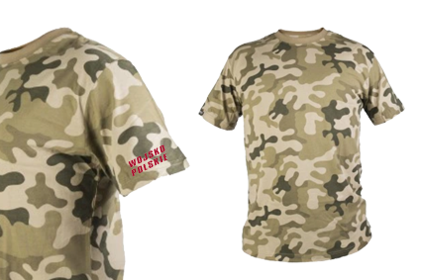
 | Wodoodporne etui wielofunkcyjne z logo | Wodoodporne etui ze sznurkiem (ok. 46 cm), możliwość obsługi ekranów dotykowych  wymiary min. 25,2x11x01 cm,  Materiał PVC  Kolor: biały | Technika znakowania:  Tampodruk, rozmiar logo: wys. min. 1 cm kolorowe logo WP | Opakowanie zbiorcze foliowe lub tekturowe pakowane po 50 sz. | 300 | 